android有关事件分发机制的函数一共三个,

1 boolean dispatchTouchEvent(MouseEvent ev)
用于事件分发的函数， 当ACTION_DOWN事件产生的时候，调用子控件的dispatchTouchEvent分发事件，通过这种方式来获取最终的消费事件的控件目标，如果没有找到，那么调用自身的onTouchEvent函数来查看是否自身消费事件，如果有子控件消费事件，或者自身消费了事件则返回true，那么接下来的ACTION_MOVE,ACTION_UP等等事件将会再次最顶层父控件通过一层层的传递，最终分发到消费事件的目标处。
2 boolean onInterceptTouchEvent(MouseEvent ev)
只有继承ViewGroup的容器控件有这个函数，表示拦截事件，如果返回true那么事件不会再往下传递，子控件可以通过调用requestDisallowInterceptTouchEvent这个函数来使能或者关闭这个拦截功能
3 boolean onTouchEvent(MouseEvent ev);
处理事件的函数，Down事件的时候返回true表示后续的事件（ACTION_MOVE等）都会传递到里处理，当然如果setOnTouchListener了事件将会由设置的监听者来处理，处理的规则跟onTouchEvent一致。

View的OnTouchEvent里面进行了Click，LongClick的判定，其中LongClick为在Action_down持续一段时间产生，Click在Action_down和Action_up两个事件都有，并且其间没有ACTION_MOVE的时候产生，也就是说是可以同时有的
4 void requestDisallowInterceptTouchEvent(boolean disallowIntercept)
继承ViewGrop的容器控件拦截器的使能

事件的分发由Activity内置的PhoneWindow这个根容器起始
其结构为下图
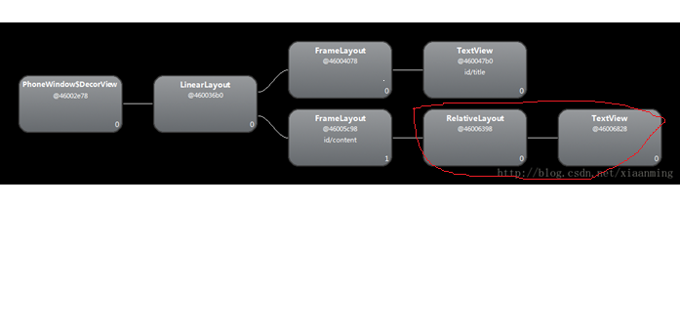
PhoneWindow里面有一个内部类DecorView然后他的结构如上图，红圈里面的是给Activity通过SetContentView设置的布局，也就是说，DecorView下来有一个LinearLayout然后下来有两个FrameLayout其中一个是我们用的ContentView一个是用于做标题的Frame，可以通过getWindow().setFeatureInt(Window.FEATURE_CUSTOM_TITLE,R.layout.XXX)，来设置标题栏的布局，

如果想父控件还有子控件都响应touch事件，可以通过重写父控件onDispatchTouchEvent分发的时候，分发给自己的onTouchEvent处理

